Кононова Екатерина Станиславовна
ЧДОУ " Детский сад "Родничок" г. Пермь
Воспитатель

Конспект НОД по ПДД
Тема: «Мишка в большом городе»

Цель:
создать благоприятные условия для повышения эффективности воспитательно-образовательного процесса.
Задачи:
-познакомить детей с различными видами транспорта;
-учить детей различать транспорт по его назначению (грузовой, пассажирский) ;
-учить детей описывать, из каких частей состоит транспорт (колеса, руль, кузов, кабина, их назначение) ;
-учить детей использовать в речи глаголы, обозначающие действия;
-дать знания о значении светофора на дороге, правила дорожного движения;
-воспитывать у детей самостоятельность, желание помочь другим;
-закреплять умения наклеивать аккуратно готовые формы.
Материал:
мягкая игрушка, машинки, картинки с изображением транспорта, ноутбук.

Ход занятия.
(В гости к деткам приходит мишка, он плачет.)
Воспитатель. Мишка, почему ты плачешь?
Мишка. Я заблудился. Я хочу домой к маме в лес.
Воспитатель. Не плачь Мишка! Ребята, поможем Мишке попасть домой?
Дети. Да.
Мишка. Это не лес! А куда же я попал?
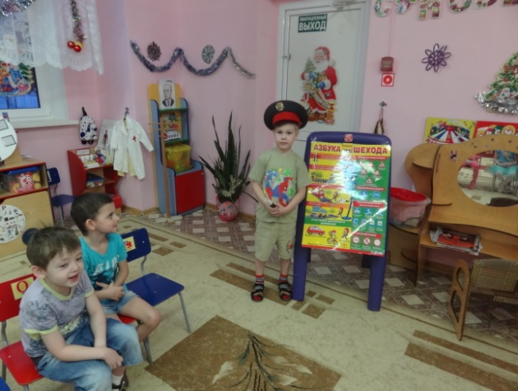
Дети. В город.
Мишка. А, что это так вокруг шумит, гудит и быстро едет?
Дети. Это транспорт.
Воспитатель. Да, Мишка, наш город большой, на его улицах много разного транспорта. (Дети рассматривают картинки) .
Показ презентации «Знакомство детей с наземным транспортом».
Воспитатель: Дети, давайте расскажем Мишки, какие виды транспорта вы узнали?
(Ответы детей: автобус, разные машины, трамвай, грузовик.)
Воспитатель. Правильно. Транспорт бывает. Грузовой и пассажирский.
Мишка. А это, ребята, какая машина?
Дети. Грузовая.
Мишка. А для чего она нужна?
Дети. Чтобы перевозить грузы.
Мишка. А что это у машины?
Дети. Кабина.
Мишка. А для чего она нужна?
Дети. Чтобы управлять машиной.
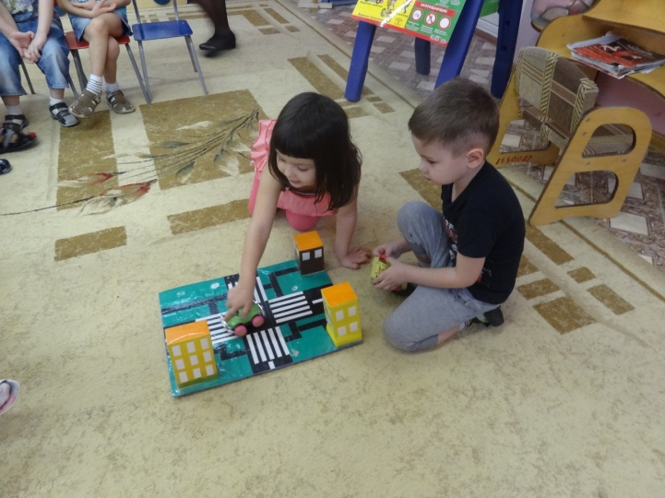
Мишка. А это что?
Дети. Кузов.
Мишка. А для чего машине кузов?
Дети. Чтобы перевозить грузы.
Мишка. А какие грузы может перевозить машина?
Дети. Кирпичи, доски, песок, мусор, продукты и др.
Мишка. А что это?
Дети. Колеса.
Мишка. А без колес машина не поедет?
Дети. Нет.
Мишка. А кто машину водит?
Дети. Водитель.
Мишка. (Показывает на лесовоз:- Я такую машину видел у себя в лесу.
А какой транспорт перевозит людей?
Дети. Пассажирский.
Воспитатель. Ребята, а какой пассажирский транспорт вы знаете?
Дети. Автобусы, такси, автомобили, трамваи.
Воспитатель: Ребята, давайте поиграем в игру: «Что делает машина»
Цель игры: назвать как можно больше слов, которые обозначают действия.
Например: едет, гудит, мчится, тормозит, сигналит, стоит, катится, поворачивает, ползет, перевозит, обгоняет, останавливается.
Мишка. А как же вы ребята в городе живете, тут так опасно?
Дети. Мы соблюдаем правила дорожного движения.
Воспитатель. (Читает стихи) .
Движеньем полон город,
Бегут машины в ряд.
Цветные светофоры,
И день, и ночь горят.
Воспитатель: А кто же нам помогает регулировать дорожное движение?
Дети. Светофор.
Воспитатель: (Читает стихотворение)
Зорко смотрит постовой,
За широкой мостовой.
Если свет зажегся красный,
Значит, двигаться опасно.
Свет зеленый говорит,
Проезжайте, путь открыт.
Физ. минутка. Подвижная игра «Воробушки и автомобили».
Мишка: Я понял, чтобы не попасть под машину надо знать правила дорожного движения. Переходить улицу только на зеленый сигнал светофора.
Воспитатель. Дети, а как нам помочь Мишке добраться до леса?
Ответы детей. На транспорте.
Воспитатель. Я сейчас вам загадаю загадку, а вы постарайтесь отгадать.
Что за чудо длинный дом,
Пассажиров много в нем,
Носит обувь из резины,
И питается бензином?
Ответы детей. Автобус.
Воспитатель. Дети, что это? (показывает детям поделку из картона) .
Дети. Автобус.
Воспитатель. А можем мы на нем Мишку к маме отвезти?
Дети. Нет. У него нет колес и окон.
Воспитатель. И что же нам делать?
Ответы детей. Приклеить колеса и окошки.
Воспитатель. Молодцы ребята. Давайте приклеим к нашему автобусу колеса и окошки.
Мишка. Спасибо ребята, что вы мне помогли.
Воспитатель. А теперь проводим Мишку домой.
Веселились поросята,
Песни пели по пути,
Ну, а медвежонка к маме
Нужно срочно отвезти.
Дети с Мишкой садятся в «автобус» и едут в лес.
Рефлексия.
Воспитатель. -Давайте вспомним, с какими видами транспорта вы сегодня познакомились?
-Кто водит машину?
-Кто помогает регулировать дорожное движение, чтобы не было аварии?
-Скажите, на какой сигнал светофора можно переходить дорогу?

